第1章夜宿石洞操作说明

如何更换视频
- 打开程序
- 在程序目录查找“web/data/video”文件夹，如下图所示：
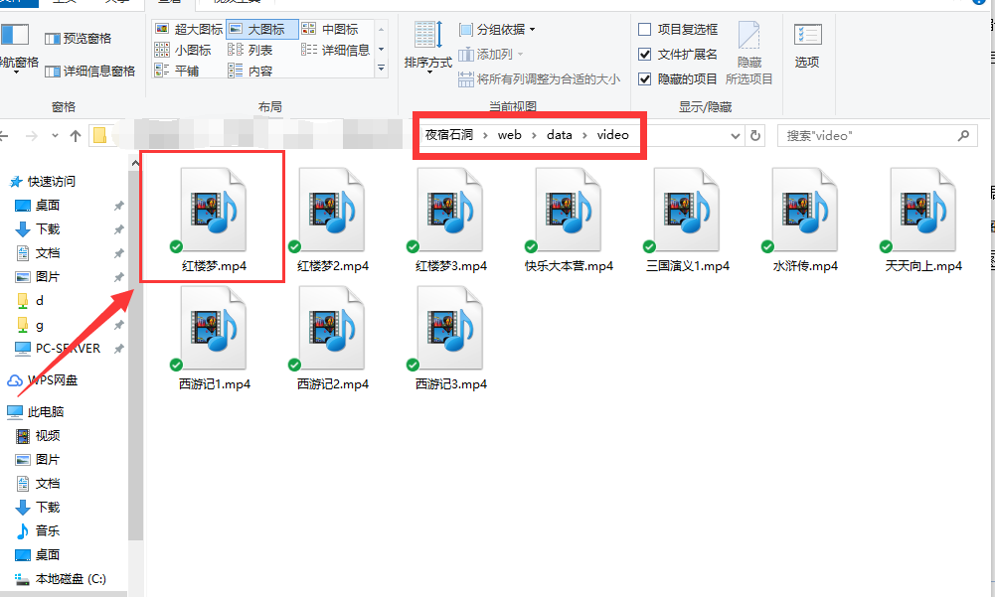
- 首先删掉想更换的视频，例如想更换“红楼梦.mp4”，先删除它的视频，放上新的视频即可，视频名称按照自己的需求命名。

如何删除视频
- 打开程序
- 在程序目录查找“web/data/video文件夹，如下图所示：
- 直接删掉想删除的视频即可，例如想删除“红楼梦.mp4”，直接删除即可。

如何在程序中配置视频监控软件
- 打开程序
- 找到自己本机电脑的监控软件
- 右键点击“监控软件”，点击“属性”，复制“目标”处的链接,如下图：

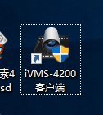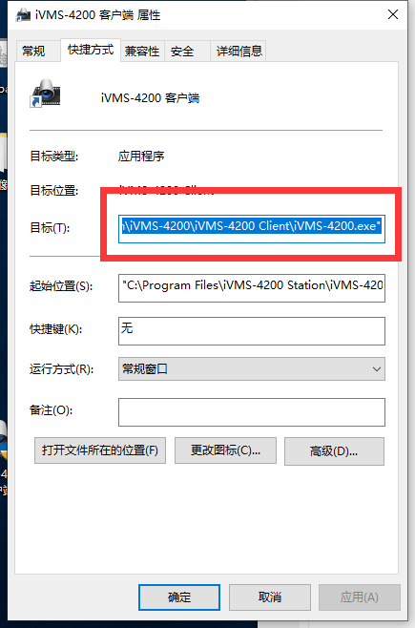

- 打开程序目录查找app.config.js文件，如下图所示：
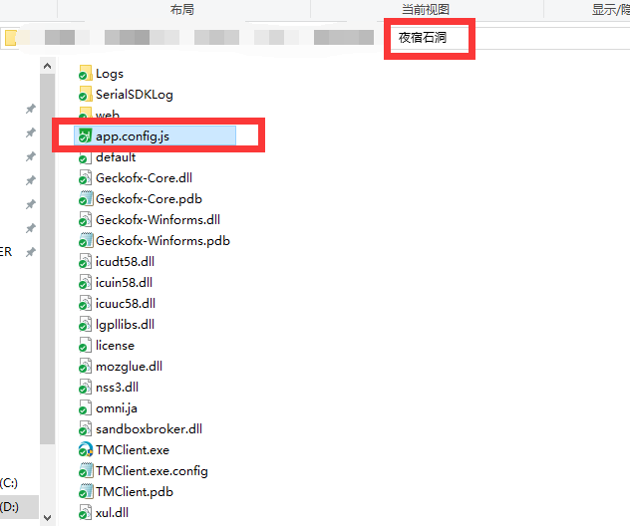
- 打开app.config.js文件进行编辑，把刚才复制的路径替换到这个文件里面，如下图所示：
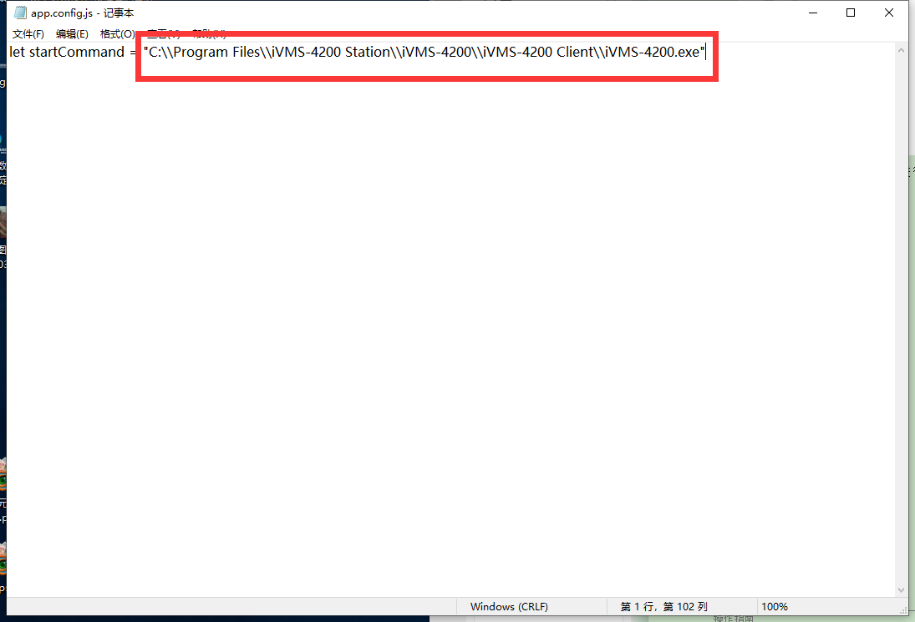
- 更改路径好后保存好文件即可。

Version 1.0

